马尔代夫兰达吉拉瓦鲁岛四季度假酒店率先推出 全球独家 DeepFlight 潜水艇探险体验

DeepFlight 首款三人座 Super Falcon 3S 潜水艇带宾客潜入芭环礁海域，体验登峰造极的私人潜水艇技术
May 3, 2018, Maldives at Landaa Giraavaru, Republic of Maldives

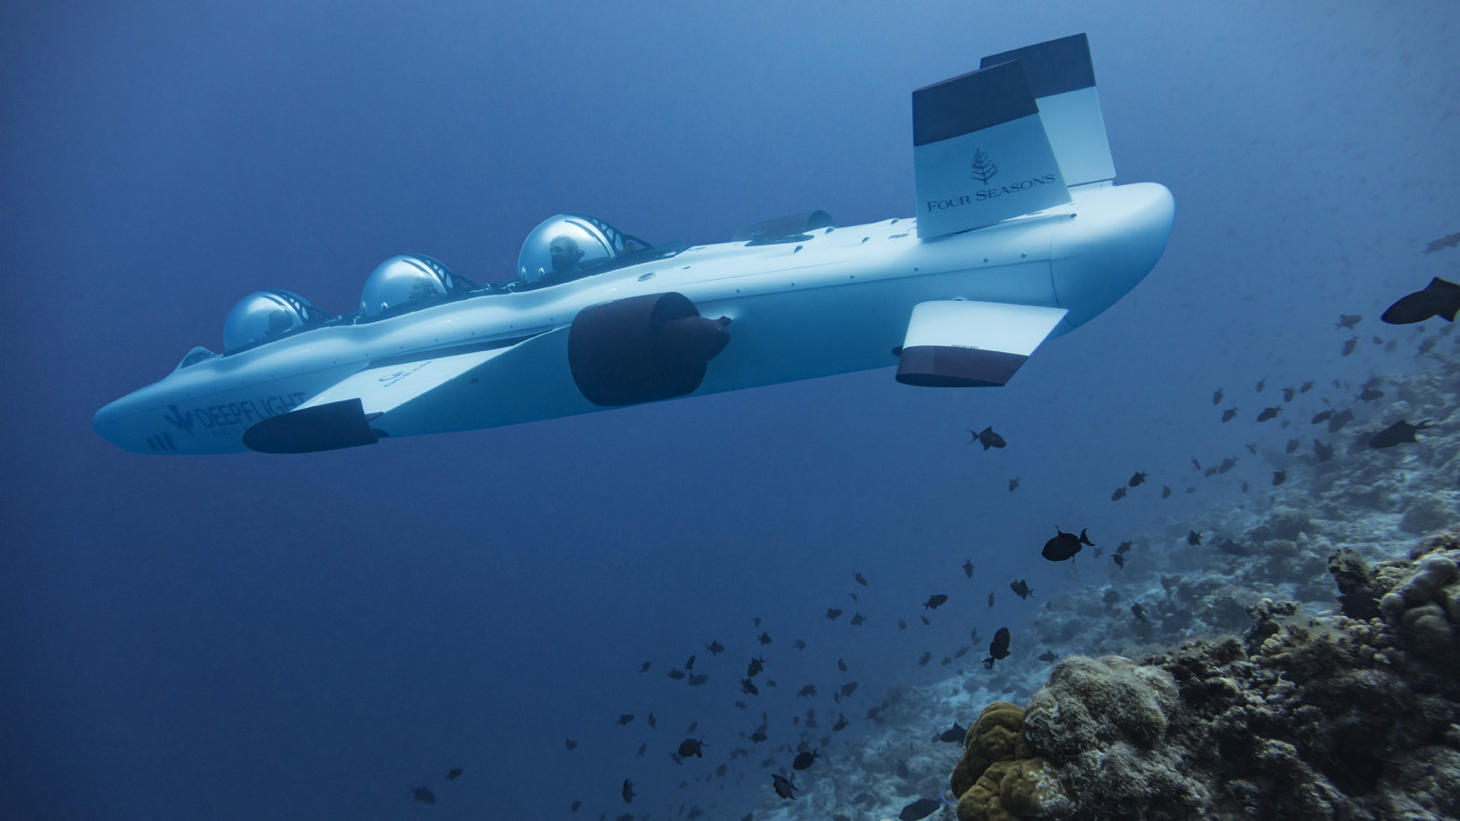
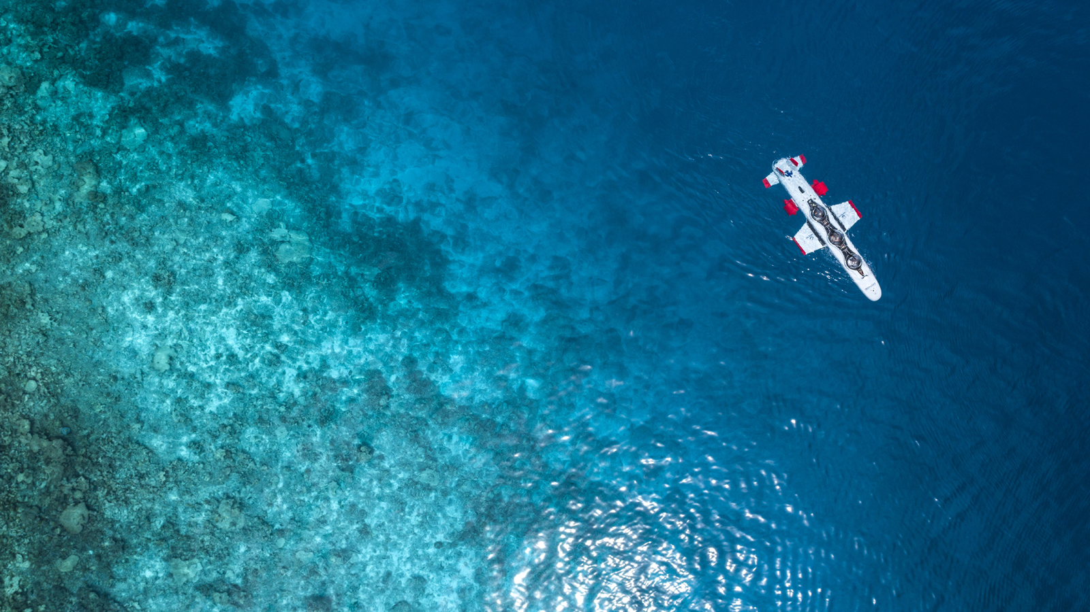 | 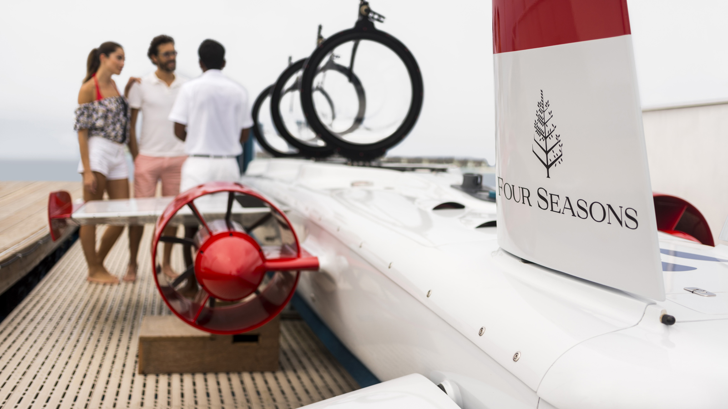
DeepFlight 专业生产全球性能一流的私人潜水艇。2018 年 5 月 3 日，马尔代夫兰达吉拉瓦鲁岛四季度假酒店将成为全球第一家使用 DeepFlight 最先进型号 Super Falcon 3S 推出潜水艇探险体验的酒店。
此项全球独一无二的 DeepFlight 潜水艇探险体验一次可载两位客人潜入海面以下，探索马尔代夫唯一的联合国教科文组织世界生物圈保护区 — 兰达吉拉瓦鲁岛芭环礁，为客人带来一次千载难逢的水下体验。
在专业潜水艇驾驶员的操纵下，乘客们将飘过珊瑚丛的上方，与五彩缤纷的鱼群一同遨游，邂逅海龟、鲨鱼、海豚、蝠鲼等奇妙海洋生物，最深可以潜到 37 米（120 英尺）的地方，同时保持滴水不沾身。
Super Falcon 3S 潜水艇将由领先的水上运动项目运营商 Ocean Group Pvt. Ltd 运营，代表着登峰造极的私人潜水艇技术：这一采用电力推进的潜水艇十分环保，座舱密封加压并配有空调，客人可以在安全、舒适、雅致的环境里透过观察窗欣赏海底世界的多姿多彩。
一旦潜入水下，观察窗几乎像消失了一样，乘客可以 360 度全方位欣赏海底世界。此外，Super Falcon 3S 采用飞机一般的外形，能够轻松在珊瑚礁上方滑行，与海豚等海洋哺乳动物一起遨游。
Super Falcon 3S 在设计之时就考虑到了环保问题：它以电力推进，将噪音程度降到最低，尽可能不打扰海洋生物；它也不会在海床或珊瑚礁上停泊。每次下潜，驾驶员都会做实况播报讲解，让客人们深入了解奇妙的海底生态系统。
DeepFlight 始终将安全放在第一位。Super Falcon 3S 潜水艇已通过领先海洋认证机构 Lloyds Register 的认证，配备固定正浮力和专利推力与升力系统，因而能在水下“飞翔”，万一出现动力丧失这种极不可能发生的情况，也会自动浮回海面。每次下潜时，海面上都会有一支团队追踪和监控潜水艇的动向，利用海底通讯系统与驾驶员保持联络。
四季酒店马尔代夫区域副总裁 Armando Kraenzlin 表示：“马尔代夫兰达吉拉瓦鲁岛四季度假酒店与 DeepFlight 一直都有着共同的愿景，那就是让人们更多地关注海洋环境问题。这些潜水艇体验重新定义了海洋探险，将我们看到的海平面以上的世界和海面以下的世界连接了起来。能够成为全球第一家使用 DeepFlight Super Falcon 3S 潜水艇的度假酒店，我们感到无比自豪。”
DeepFlight 潜水艇探险体验每次大约多长时间？
- 从登艇、下潜、遨游海中到上岸，总共约 1 个小时。
乘客的年龄、体重、身高有没有限制？
- 儿童必须年满 7 岁且身高 1.2 米以上；每位乘客的体重不得超过 120 公斤（265 磅）；乘客身高不得超过 1.9 米（6.4 英尺）。
马尔代夫兰达吉拉瓦鲁岛四季度假酒店 DeepFlight 潜水艇探险体验的费用是多少？
- 每次下潜为 1,500 美元（另加 12% 的消费税），最多可载两名乘客。
如何预订 DeepFlight 潜水艇探险体验？
- 须联系马尔代夫兰达吉拉瓦鲁岛四季度假酒店或访问www.oceangroup.mv 提前预订
抢先感受 DeepFlight 潜水艇探险体验的非凡魅力，请点击此处
如需预订或进一步了解马尔代夫兰达吉拉瓦鲁岛四季度假酒店 DeepFlight 潜水艇探险体验 (www.deepflight.com)，请发送电子邮件至 reservations.mal@fourseasons.com 或致电 +960 66 00 888 联系预订部。

RELATED

May 3, 2018, Maldives at Landaa Giraavaru, Republic of Maldives
Four Seasons Resort Maldives at Landaa Giraavaru Premieres World Exclusive DeepFlight Adventures
https://publish.url/maldiveslg/hotel-news/2018/submarine-experience.html

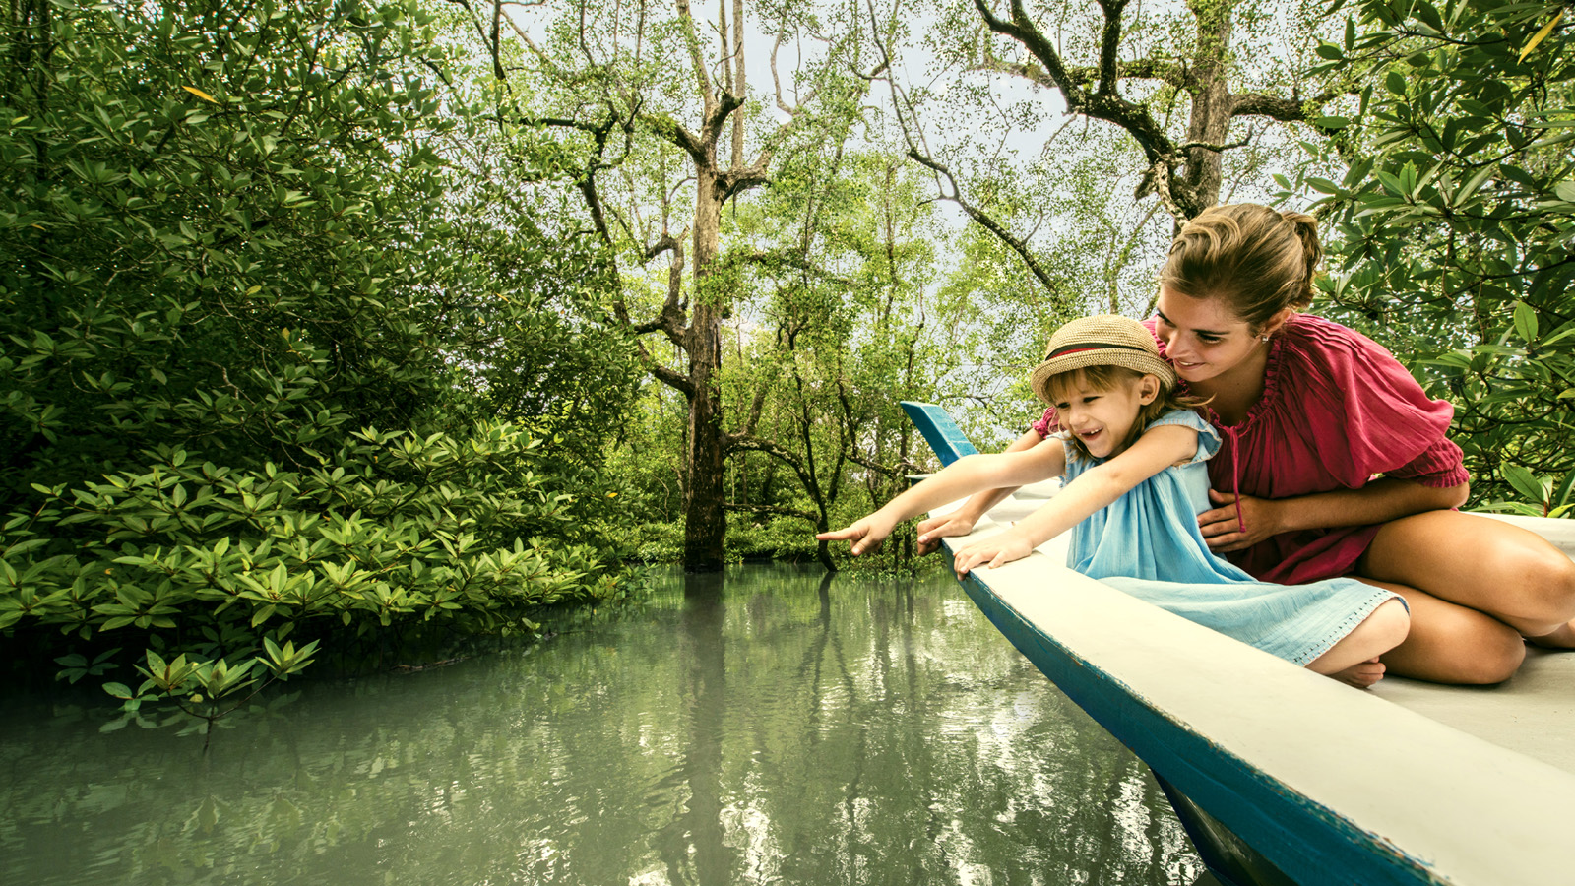 | May 2, 2018, Singapore  Connect to a UNESCO World of Wonder with Four Seasons Hotels and Resorts  https://publish.url/news-releases/2018/unesco-sites-near-four-seasons.html

PRESS CONTACTS

Juliana Ang
Director of Public Relations
Tourism Court, #04-00, 1 Orchard Spring Lane
Singapore
247729
juliana.ang@fourseasons.com

(65) 6514 82 81

